Oppvekst

Strategi for gjennomføring av skolebasert vurdering
i Hitraskolen

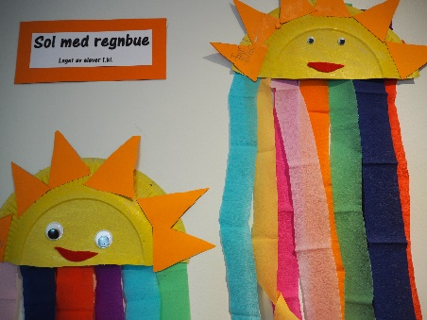
Vedtatt i Oppvekstkomiteen
14.06.2017

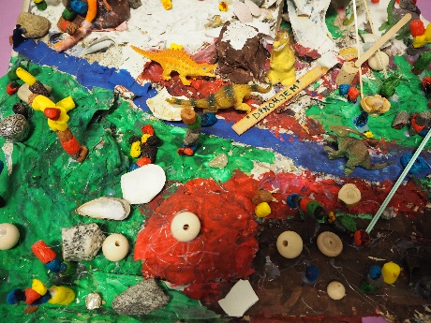

Kunstneriske innslag 3
Innledning 3
§ 2-1 Skolebasert vurdering 3
§ 2-2 Rapportering frå kommunen og fylkeskommunen 3
Skolebasert vurdering i Hitraskolen 4
Vurderingens konsekvenser for undervisning og læring 4
Sammenhengen mellom skolebasert vurdering og krav om et forsvarlig system 4
Årshjul for skolebasert vurdering for Hitraskolen 5
Rutiner og rapportering for den skolebaserte vurderingen 6
Elevundersøkelsen, foreldreundersøkelsen og lærerundersøkelsen 6
Elevundersøkelsen 6
Foreldreundersøkelsen og lærerundersøkelsen 6
Kartleggingsprøver 6
Nasjonale prøver 6
Karakterstatistikk og grunnskolepoeng 6
Kvalitet- og utviklingsdokument 8
Tilstandsrapport grunnskole 8
Fireårsplan for styrings- og utviklingsdialog mellom skolene og skoleeier 9
Retningslinjer for brukerundersøkelser i grunnskolen 10
Elevundersøkelsen – plan for gjennomføring 11
Foreldreundersøkelsen 12
Lærerundersøkelsen 12
Handlingsplan for å forebygge, avdekke og stoppe mobbing 12
Elevsamtaler og foreldrekonferanser 12
Avtale fra utviklingssamtale 12
Retningslinjer 13
Kommunale retningslinjer for gjennomføring av obligatoriske kartleggingsprøver og nasjonale prøver i Hitraskolen 14
Kartleggingsprøver – gjennomføring og oppfølging 14
Elevers plikt og rett til å delta i obligatoriske kartleggingsprøver og Nasjonale prøver 14
To grupper kan få fritak 14
Plan for gjennomføring av kartleggingsprøver i Hitraskolen 16
Retningslinjer for gjennomføring av Nasjonale prøver i Hitra kommune. 17

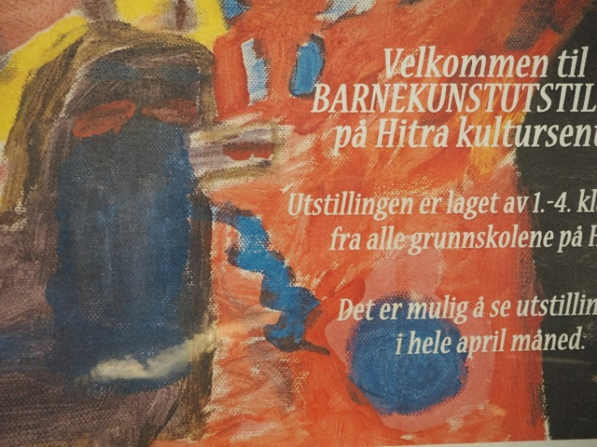
Kunstneriske innslag
I denne beskrivelsen av hvordan Hitra kommune sitt system for skolebasert vurdering er bygd opp, vil dere finne en rekke bilder. Disse bildene er sakset fra kunstutstilling på Hitra bibliotek. Bildene er laget av 1. – 4. trinn ved alle skolene på Hitra, og var samlet i forbindelse med Barnekulturdagen i april. Barnekulturdagen har vært arrangert hvert år siden 2003. Her får alle elevene vise hva de jobber med i hverdagen og treffe alle de andre småskoleelevene på Hitra.

Innledning
Skolebasert vurdering vil si at skolen vurderer om organisering, tilrettelegging og gjennomføring av opplæringen bidrar til å nå målene som fastsatt i Læreplanverket for Kunnskapsløftet. Skoleledere har ansvar for å gjennomføre vurderingen jevnlig, og skoleeiere har ansvar for å påse at den blir gjennomført.

I forskrift til Opplæringslova finner vi følgende:

§ 2-1 Skolebasert vurdering
«Skolen skal jamleg vurdere i kva grad organiseringa, tilrettelegginga og gjennomføringa av opplæringa medverkar til å nå dei måla som er fastsatte i Læreplanverket for Kunnskapsløftet. Skoleeigaren har ansvar for å sjå til at vurderinga blir gjennomført etter føresetnadene.»

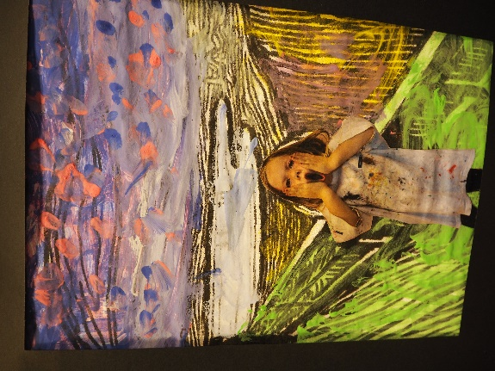
§ 2-2 Rapportering frå kommunen og fylkeskommunen
«Skoleeigaren skal medvirke til å etablere administrative system og å innhente statistiske og andre opplysninger som trengst for å vurdere tilstanden og utviklinga innanfor opplæringa.»

Skolebasert vurdering er en viktig del av evaluering og oppfølging av det lokale arbeidet med læreplaner ved skolen. Den kan være et nyttig grunnlag for diskusjon og samarbeid mellom skoleledere og skoleeiere, og skal danne utgangspunktet for tilbakemelding gjennom skoleeiers forsvarlig system (§ 13.10) hvert år (Tilstandsrapporten). Systematisk skolebasert vurdering gjennom kollektive arbeidsprosesser, bidrar også til kunnskapsutvikling og utvikling av skolen som lærende organisasjoner.

Skolebasert vurdering i Hitraskolen
Læreplanverket gir føringer for skolenes arbeid med elevenes faglige, sosiale og kulturelle kompetanse og trivsel. I skolene på Hitra er skolebasert vurdering et viktig moment i kvalitetsarbeidet og vurderingen skal bidra til kollektive læringsprosesser, kunnskapsutvikling og utvikling av en lærende organisasjon.

Hvis skolebasert vurdering skal bli et viktig ledd i kvalitetsarbeidet ved skolen, er det helt sentralt at resultatene bearbeides underveis, og at en følger opp tiltakene som iverksettes. Skoleleders rolle ved den enkelte skole er sentral. Det er viktig at skolelederen leder og følger opp kvalitetsarbeidet i skolehverdagen sammen med det øvrige personalet.

Vurderingens konsekvenser for undervisning og læring
Thomas Nordahl mfl sier følgende i sin bok «Dette vet vi om vurderingspraksis»:
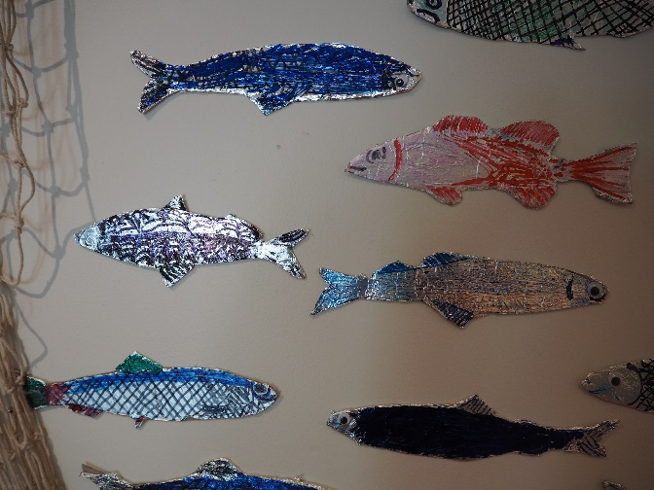
Hensikten med vurdering er å bidra til økt læring, og det vil være for enkelt å tro at eleven alene skal kunne endre egen forståelse, egne læringsstrategier og egen arbeidsinnsats, slik at læringsutbyttet øker. Læreren og lærernes handlinger vil derfor være helt avgjørende for å kunne realisere de prosesser som bidrar til at elevene lærer.

Forbedringspotensialet ligger i lærerens ledelse, relasjoner til elevene og undervisningen. En konsekvens av vurderingsarbeidet vil derfor være at læreren videreutvikler sin egen pedagogisk praksis. Informasjon fra vurdering, arbeidsinnsatsen til den enkelte elev, læringsmiljøet og undervisningen, er faktorer som kan påvirke elevenes læringsutbytte ifølge Thomas Nordahl.»

Sammenhengen mellom skolebasert vurdering og krav om et forsvarlig system
Kommunen skal se til at skolebasert vurdering blir gjennomført etter forutsetningene. Dette følger av regelverkets bestemmelse om skolebasert vurdering, § 2-1 i forskrift til Opplæringslova og bestemmelsene om å ha et forsvarlig system (Opplæringslova§13.10).

Konklusjonene av den skolebaserte vurderingen ved den enkelte skole skal skriftliggjøres, og skolene utarbeider et kvalitets – og utviklingsdokument som grunnlag for skoleeiers årlige tilstandsrapport som legges fram for kommunestyret.
Vedlagt følger rutiner og årshjul for hvordan den skolebaserte vurderingen skal gjennomføres i Hitraskolen. I tillegg er det etablert et 4 -årig årshjul for styrings- og utviklingsdialogen mellom skolene og det administrative og det politiske skoleeiernivået.

Årshjul for skolebasert vurdering for Hitraskolen

Tiltak | Innhold  Alt i henhold til felles kommunale retningslinjer | Frekvens | Bestille prøver | Frist | Oppfølging | Ferdig (x)
Elevundersøkelsen | Gjennomført undersøkelsen | Årlig |  | Januar | Februar/mars
 | Videre oppfølging
Foreldreundersøkelsen  Gjennomføres i foreldremøte | Gjennomført undersøkelsen
 | Videre oppfølging
Lærerundersøkelsen | Gjennomført undersøkelsen
 | Videre oppfølging
Oppl.lovens kap. 9a | Skolemiljøutvalg etablert, oppgaver og mandat klargjort | Årlig
 | Rutiner for avdekking av mobbing er klare, gjort kjent for ansatte, elever og foresatte
Kartleggingsprøver | Lesing 1. – 3. trinn gjennomført | Årlig | Bestilling fra primo februar | Mars
 | Lesing 2. trinn gjennomført
 | Lesing 3. trinn gjennomført
 | Regning/tallforståelse 1.-3. trinn gjennomført
 | Engelsk 3. trinn gjennomført
 | Digitale ferdigheter 4. trinn gjennomført
 | M-prøver gjennomført
 | Carlsten gjennomført
 | Ordkjedetester gjennomført
Nasjonale prøver  5. , 8. og 9. trinn | Lesing 5. trinn gjennomført | Årlig | September/oktober | I løpet av november
 | Videre oppfølging
 | Lesing 8. og 9. trinn gjennomført
 | Videre oppfølging
 | Regning 5. trinn gjennomført
 | Videre oppfølging
 | Regning 8. og 9. trinn gjennomført
 | Videre oppfølging
 | Engelsk 5. trinn gjennomført
 | Videre oppfølging
 | Engelsk 8. og 9. trinn gjennomført
 | Videre oppfølging
Karakterstatistikk | Avgangsprøver og standpunkt | Årlig | Mai/juni | Høst | Sept/okt
Grunnskolepoeng | Oppfølging av skoleeier –  Analysere tendenser og utvikling | Årlig
Lederavtaler | Lederavtale med resultat- og oppfølgingssamtaler samt nye mål for året.
Kvalitets- og  utviklingsdokument | Kvalitets- og utviklingsdokument utarbeides innen 01.04.hvert år, som grunnlag for kommunens Tilstandsrapport
Årsrapport | Årlig rapportering fra rektor til kommunalsjef oppvekst
Tilstandsrapport  grunnskole | Kommunalsjef oppvekst rapporterer til skoleeier i form av grunnskolens tilstandsrapport ihht sentrale retningslinjer for rapportering.

Rutiner og rapportering for den skolebaserte vurderingen

Elevundersøkelsen, foreldreundersøkelsen og lærerundersøkelsen

Elevundersøkelsen
§ 2-3 Nasjonale undersøkingar om læringsmiljøet for elevane
Skoleigaren skal sørgje for at nasjonale undersøkingar om motivasjon, trivsel, mobbing, elevmedverknad, elevdemokrati og det fysiske miljøet blir gjennomførte og fplgde opp lokalt.

Elevundersøkelsen analyseres av rektor og drøftes i skolens lederteam. Resultatene legges deretter fram for skolens personalgruppe for en bred vurdering. Etter grundige analyser og prioriteringer iverksettes nødvendige tiltak.
Analyser og beskrivelse av organisatoriske tiltak legges fram i rektormøtet og legges til grunn for kvalitets- og utviklingsdokumentet.

Foreldreundersøkelsen og lærerundersøkelsen
Foreldreundersøkelse og lærerundersøkelse analyseres av rektor, skolens lederteam og tillitsvalgte.
Resultater presenteres for personalet og skolens råd/utvalg. Tiltak prioriteres.
Analyse og beskrivelse legges fram i rektormøte og legges til grunn for kvalitets- og utviklingsdokumentet.

Kartleggingsprøver
Faglærer/kontaktlærer gjennomgår kartleggingsprøvene og analyserer resultatene. Resultater presenteres for teamet, utarbeider organisatoriske tiltak og tiltak overfor enkeltelever. Dette presenteres for rektor og skolens Teamleder bringer resultater og tiltak videre til skolens lederteam, og for teamet.
Fra og med skoleåret 2017/18, tar Hitraskolene i bruk analyseverktøyet Vokal – Conexus. Det vil gi skolene et bedre grunnlag for å vurdere læringsutbytte for den enkelte elev og for grupper av elever.

Nasjonale prøver
Resultatene av de nasjonale prøvene analyseres av faglærer/kontaktlærere og presenteres for teamet. Teamleder tar resultatene videre til rektor og skolens lederteam for videre oppfølging. Rektor presenterer samlede resultater for skolens personalgruppe som sammen evaluerer skolens resultater. Organisatoriske tiltak og tiltak overfor enkeltelever utarbeides av faglærere / kontaktlærer.
Rektor presenterer skolens resultater i Rektormøte og legges til grunn for kvalitets- og utviklingsdokumentet.

Karakterstatistikk og grunnskolepoeng
Karakterstatistikk og grunnskolepoeng gjennomgås i skolens lederteam på ungdomsskolen. Resultatene presenteres for kommunalsjef oppvekst i eget møte. Analyse av resultatene og drøfting av mulige forbedringstiltak, presenteres i kvalitets- og utviklingsdokumentet.
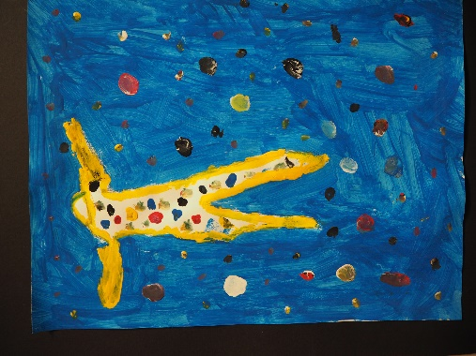

Kvalitet- og utviklingsdokument
Som ledd i Hitra kommunes system for å etterleve lovens og forskriftens krav til skoleeier skal det utarbeides et årlig kvalitets- og utviklingsdokument på den enkelte skole, som dokumenterer tilstanden for skolen. Dokumentet skal:
- Redegjøre for organisering, tilrettelegging og gjennomføring av opplæringen
- Gi en vurdering av hvorvidt arbeidsmåter medvirker til å nå de målene som er fastlagt i Læreplanverket for Kunnskapsløftet og kommunens strategiske dokumenter.

Skolenes kvalitets – og utviklingsdokument skal bidra til:
- Økt refleksjon over eget arbeid
- Kvalitetsutvikling
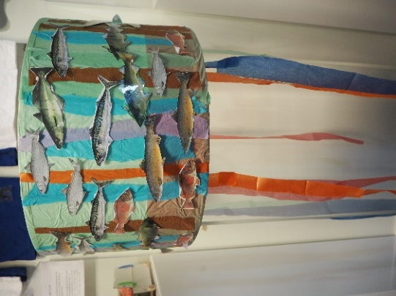
- At kommunen oppfyller kravene i forskriftens kapittel 2
- At skoleeier får tilstrekkelig kunnskap til å se om opplæringen og skolens vurdering blir gjennomført etter forutsetningene i loven.

Når skolenes kvalitets- og utviklingsdokument er ferdig, skal skolen presentere sine resultater i møte med skoleeier ved kommunalsjef for oppvekst, i eget møte på den enkelte enhet. Dokumentet legges fram for Oppvekstkomiteen gjennom en orientering, og er å betrakte som internt dokument unntatt offentligheten jmf Offentlighetslovens §14 første ledd. Kvalitets- og utviklingsdokumentene fra de fem skolene i kommunen, danner grunnlaget for den årlige Tilstandsrapporten om grunnskoleopplæringen. Denne rapporten er et offentlig dokument. Det første Kvalitets- og utviklingsdokumentet for skolene legges fram i 2018.

Tilstandsrapport grunnskole
Kommunalsjef for oppvekst legger årlig fram en rapport til skoleeier (kommunestyret) om tilstanden på kvaliteten i skolen. Rapporten skal gi god informasjon om både læringsmiljø og elevprestasjoner, slik at skoleeier skal ha grunnlag for å si noe om prioriteringer fremover. Gjennom denne styringsinformasjonen vil skoleeier kunne si noe om både ambisjonsnivå og sette målbare mål for tjenesten i kommende periode. Med dette som utgangspunkt vil skoleeier kunne legge til rette for nødvendige og forutsigbare rammevilkår for sektoren.

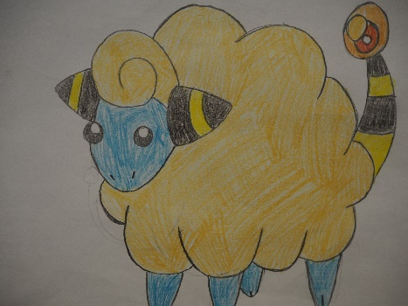

Fireårsplan for styrings- og utviklingsdialog mellom skolene og skoleeier
År 0  Etter valget i 2017 | År 1  2018 | År 2  2019 | År 3  2020 | År 4  Fram til valget i 2021
 | Innen 1.2:  OPK vedtar tema de ønsker belyst i enhetenes kvalitets- og utviklingsdokument. |  | Innen 1.2:  OPK vedtar tema de ønsker belyst i enhetenes kvalitets- og utviklingsdokument.
 | Innen 1.4:  Skoler og bh ferdigstiller sine kvalitets- og utviklingsdokument. |  | Innen 1.4: Skoler og bh ferdigstiller sine kvalitets- og utviklingsdokument.
 | Innen 1.5:  Enhetenes kvalitets- og utviklingsdokument presenteres av styrerne og rektorene i eget temamøte i OPK. |  | Innen 1.5:  Enhetenes kvalitets- og utviklingsdokument presenteres av styrerne og rektorene i eget temamøte i OPK.
 | Innen 1.7:  Utkast til samlede tilstandsrapport for bh og grunnskolene drøftes i OPK. Styrerne og rektorene deltar. |  | Innen 1.7:  Utkast til samlede tilstandsrapporter for bh og grunnskolene drøftes i OPK. Styrerne og rektorene deltar | Innen 1.7:  De vedtatte satsingsområdene fra KST sin behandling høsten år 3 innarbeides i Handlings- og økonomiplan for neste fireårsperiode.
 | Innen 15.9:  OPK fremmer forslag til tilstandsrapporter med konklusjon og midtveisevaluering av mål og styringskort for inneværende fireårsperiode. | Innen 15.09:  OPK fremmer forslag til tilstandsrapport for grunnskolene. Styrerne og rektorene deltar. | Innen 15.09:  OPK fremmer forslag til tilstandsrapporter med konklusjon med evaluering av mål og styringskort for inneværende fireårsperiode og forslag til nye mål og styringskort for neste fireårsperiode. | Innen 15.09:  OPK fremmer forslag til tilstandsrapport for grunnskolene. Styrerne og rektorene deltar. Denne vedtas av det nyvalgte KST.
Innen 1.11:  Skolering av nye OPK medlemmer.  KST behandler tilstandsrapport for grunnskolene. Styrere og rektorer deltar. | Innen 1.11:  KST behandler tilstandsrapportene for bh og grunnskole i eget temamøte om oppvekst. Konklusjonen med midtveisevaluering av mål og styringskort for inneværende fireårsperiode, vedtas.  Styrerne og rektorene deltar. | Innen 1.11:  KST behandler tilstandsrapport for grunnskolene. Styrerne og rektorene deltar. | Innen 1.11:  KST behandler tilstandsrapportene for bh og grunnskole i eget temamøte om oppvekst. Konklusjonen med evaluering av mål og styringskort for inneværende fireårsperiode og mål og styringskort for neste fireårsperiode vedtas.  Styrerne og rektorene deltar.
Innen 15.11.  Vedtatte mål og styringskort i oppvekstsektoren som har budsjettmessige konsekvenser innarbeides i neste års budsjett. | Innen 15.11.  Vedtatte mål og styringskort i oppvekstsektoren som har budsjettmessige konsekvenser innarbeides i neste års budsjett. | Innen 15.11.  Vedtatte mål og styringskort i oppvekstsektoren som har budsjettmessige konsekvenser innarbeides i neste års budsjett. | Innen 15.11.  Vedtatte mål og styringskort i oppvekstsektoren som har budsjettmessige konsekvenser innarbeides i neste års budsjett.
Innen 25.11:  OPK behandler budsjett for oppvekstsektoren. | Innen 25.11:  OPK behandler budsjett for oppvekstsektoren. | Innen 25.11:  OPK behandler budsjett for oppvekstsektoren. | Innen 25.11:  OPK behandler budsjett for oppvekstsektoren.
Innen 20.12:  KST vedtar neste års budsjett | Innen 20.12  KST vedtar neste års budsjett | Innen 20.12  KST vedtar neste års budsjett | Innen 20.12  KST vedtar neste års budsjett

Retningslinjer for brukerundersøkelser i grunnskolen

Formålet med Utdanningsdirektoratets brukerundersøkelser er at elever, lærere og foresatte skal få si sin mening om læring og trivsel på skolen. Resultatene fra brukerundersøkelsene benyttes av skoler, skoleeiere og den statlige utdanningsadministrasjonen som en hjelp til å analysere og utvikle læringsmiljøet.

Retningslinjene tar utgangspunkt i:
- Gjeldende lovverk og forskrifter
- Sentrale planer
- Skoleeiers prioriteringer
- Samhandling med lokale råd og utvalg

Retningslinjene er forankret i:
Opplæringsloven:
- Kapittel 9a, Elevenes skolemiljø.
- § 13-10, Skoleeiers ansvar
- § 3-2 – Kontakt med heimen

Forskrift til Opplæringsloven:
- § 2-3 Nasjonale undersøkelser om læringsmiljøet for eleven

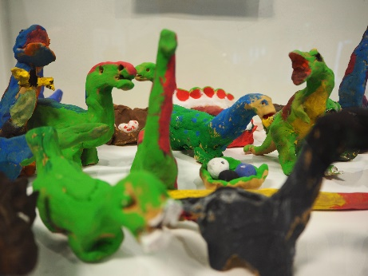

Elevundersøkelsen – plan for gjennomføring
 | Aktivitet | Hva? | Ansvarlig
Elevregistrering | Registrering | Gjøres på: www.utdanningsdirektoratet.no/undersokelser | Rektor
FØR | Gjennomgang av undersøkelsen i personalet | Forberedelse av gjennomføring på trinnene | Rektor
 | Informasjon ut til elever og foresatte | Informasjonsbrev utarbeidet av utdanningsdirektoratet sendes ut, samt info om hvordan skolen håndterer resultatene | Rektor
 | Gjennomgang av undersøkelsen med elevråd | Informasjon, samt gi elevrådsrepresentantene i oppgave å ansvarliggjøre medelever mht. gjennomføring av undersøkelsen | Rektor/ k.lærer for elevråd
 | Gjennomgang av undersøkelsen med elevene | - Klargjøre hva som skal gjøres.  - Forklare ukjente ord og utrykk og hensikten med undersøkelsen. Ta den på alvor.  - Forklare hva resultatene brukes til etter undersøkelsen. | Kontaktlærere
Gjennomføring  2.okt - 5. jan | Gjennomføres på skolen og digitalt | Undersøkelsen er frivillig og anonym | Kontaktlærere
Når undersøkelsen er gjennomført | Gjennomgang på skolenivå | Analysere resultater | Rektor og skolens lederteam
 | Presentasjon av resultatene i personalet | Analysere resultatene og drøfte/prioritere hvilke tiltak som evt. vil være nødvendig | Rektor
 | Gjennomgå resultatene sammen med elevråd | Diskusjon rundt hva som kan være årsaker til resultatene og hvilke tiltak som evt. vil være nødvendig | Kontaktlærer for elevråd og rektor
 | Gjennomgå resultatene sammen med elevene | Trinnvis diskusjon rundt hva som kan være årsaker til resultatene og hvilke tiltak som evt. vil være nødvendig | Kontaktlærere
 | Gjennomgå resultatene sammen med FAU/SU/SMU | Presentasjon av resultater, skolens analyser og forslag til tiltak. Diskusjon med tilbakemelding fra råd/utvalg på dette. Årsaker til resultatene og hvilke tiltak som evt. vil være nødvendig | Rektor
 | Resultatene gjennomgås med foreldregruppene på aktuelle trinn | Samt diskusjon rundt hva som kan være årsaker til resultatene og hvilke tiltak som evt. vil være nødvendig | Rektor/ kontaktlærere
Kvalitets- og utviklings-dokument | Presentasjon  Skriftlig | Skolens resultater analyseres og tiltak iverksettes. Resultatene legges fram i rektormøtet og legges til grunn for kvalitets- og utviklingsdokumentet  Rapportering i henhold til årshjul for skolebasert vurdering.  Grunnlag for årlig tilstandsrapport til skoleeier. | Rektor og  Kommunalsjef

Foreldreundersøkelsen
Det legges til rette for at foreldreundersøkelsen gjennomføres på foreldremøtene. Foreldreundersøkelse analyseres av rektor, lederteam og tillitsvalgte. Resultater presenteres for personalet og prioriterte tiltak legges fram. Rektor presenterer skolens resultater i rektormøte og legges til grunn for kvalitets- og utviklingsdokumentet

Lærerundersøkelsen
Lærerundersøkelsen gjennomføres i februar, og analyseres av rektor/lederteam og tillitsvalgte.
Resultater presenteres for personalet og prioriterte tiltak legges fram. Rektor presenterer skolens resultater i Rektormøte og legges til grunn for kvalitets- og utviklingsdokumentet

Handlingsplan for å forebygge, avdekke og stoppe mobbing
Alle grunnskolene på Hitra skal ha en slik plan. Her er skolene tydelige på hvordan de jobber for å forebygge, avdekke og stoppe mobbing. Det jobbes ut nye retningslinjer i tråd med ny § 9 a.

Elevsamtaler og foreldrekonferanser
Hitraskolen bruker Visma Flyt Skole som dokumentasjonsverktøy for vurdering. Dette og elevsamtalen legges til grunn for utviklingssamtalen. Det utarbeides felles mal for utviklingssamtalen. På udir.no ligger det forslag til utviklingssamtaler sammen med foreldre og elev og et tilhørende skjema for avtaler som gjøres i møtet.

Avtale fra utviklingssamtale
Eksempel på skjema … Denne er hentet på Utdanningsdirektoratet sine sider.
Mål og aktivitet | Ansvar
Bedre lesehastighet gjennom høytlesing i ti minutter to dager i uka. | Foreldre og elev
Øke motivasjon og engasjement for skolearbeid ved å gi konkrete tilbakemeldinger på elevens arbeid. | Lærer

Dato:

Foreldre: ____________________ _____________________

Kontaktlærer: ________________________

Retningslinjer
Det gjennomføres strukturerte utviklingssamtaler/foreldrekonferanser minimum en gang pr. semester.

- Trivsel skal være fokusområde i møtet, og det er viktig å legge til rette for en samtale som oppleves meningsfylt med tanke på å kartlegge elevenes trivsel.
- Det sendes informasjon til heimen i forkant av møtet, slik at elev og foresatte kan forberede seg til møtet.
- Fase 1 i arbeidsløypa presenteres som arbeidsverktøy i første møte med foreldrene.

Retningslinjene evalueres årlig i mai av rektorer, kommunalsjef oppvekst og Hitra felles FAU

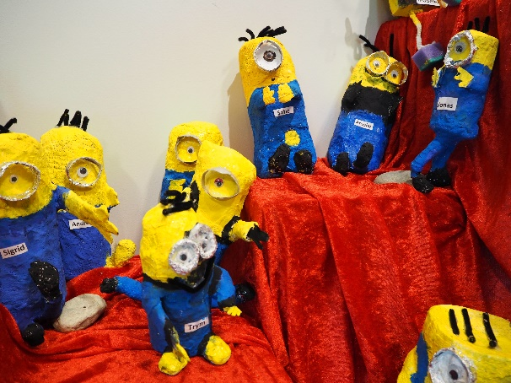

Kommunale retningslinjer for gjennomføring av obligatoriske kartleggingsprøver og nasjonale prøver i Hitraskolen
Forskriften til opplæringslovens § 2-4.”Elevar skal delta i prøver, utvalsprøver og andre undersøkingar fastsette av departementet. Skoleeigaren skal sørgje for at dette blir gjennomført.
For elevar som får spesialundervisning etter kapittel 5 i opplæringslova, og når det dessutan er klart at prøvene ikkje vil ha mykje å seie for opplæringa til eleven, kan skolen gjere vedtak om å frita eleven frå å delta i prøvene”
Det same gjeld grunnskoleelevar som får særskild språkopplæring etter opplæringslova § 2-8.

Vedtak om fritak er et enkeltvedtak (forvaltningsloven § 2). Vedtaket kan påklages. Mal for enkeltvedtak ligger i ePhorte

Kartleggingsprøver – gjennomføring og oppfølging
Retningslinjene tar utgangspunkt i:
- Gjeldende lovverk og forskrifter
- Utdanningsdirektoratets retningslinjer
- Lokale planer og rutiner

Retningslinjene skal sikre felles rutiner for gjennomføring og oppfølging av kartleggingsprøvene i Hitraskolen. Retningslinjene inngår i kommunens kvalitetsvurderingssystem for grunnskolen.

Retningslinjene er forpliktende for alle grunnskolene i kommunen. De skal inkludere oppfølging overfor elever, foresatte og skoleeier både i forkant, underveis og i etterkant av prøvene. Oppfølgingen skal også inkludere hver skoles ansvar for å sammenligne resultater og se tendenser over flere år, i samarbeid med skoleeier.

All informasjon om kartleggingsprøvene ligger på www.udir.no

Elevers plikt og rett til å delta i obligatoriske kartleggingsprøver og Nasjonale prøver
Kartleggingsprøvene er obligatorisk for alle elever på 1.-3. trinn og de Nasjonale prøvene er obligatoriske for alle elever på 5., 8. og 9. trinn. Elevene på disse trinnene har ikke bare en plikt, men også en rett til å gjennomføre prøvene. Selv om en elev innfrir vilkårene for fritak, kan eleven selv eller de foresatte likevel bestemme at eleven skal gjennomføre prøven.
Med bakgrunn i sakkyndig vurdering, individuell opplæringsplan og etter samtale med foresatte, kan rektor fatte vedtak om fritak for gjennomføring av prøvene.

To grupper kan få fritak
Det er to grupper elever som skolelederen kan vurdere å frita fra kartleggingsprøvene. Det gjelder elever som allerede har
- Enkeltvedtak om rett til spesialundervisning
- Enkeltvedtak om rett til særskilt språkopplæring for språklige minoriteter

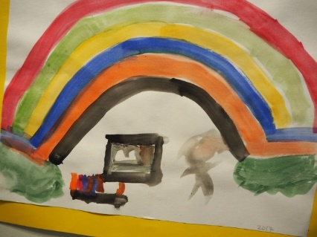
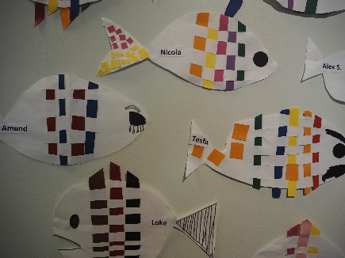

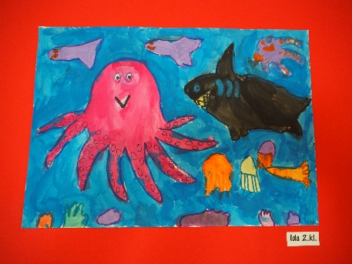

Plan for gjennomføring av kartleggingsprøver i Hitraskolen
 | Aktivitet | Hva | Ansvarlig
Opplegg for registrering blir utarbeidet |  | Det må utarbeides et registreringsskjema med grafisk framstilling av resultat. Det første året må dette gjøres så snart som mulig etter at prøvene foreligger. | Skoleeier
Elevene registreres |  | Gjøres i forbindelse med undersøkelsen | Rektor/kontaktlærer
Forarbeid før undersøkelsen gjennomføres | Info om kart-leggings-  prøvene til personalet | Dette gjelder lærerne på  1.-4. trinn | Rektor
 | Informasjon ut til elever og foresatte | Informasjonsbrev / ranselpost fra Utdanningsdirektoratet sendes ut, samt info om hvordan skolen håndterer resultatene. | Rektor
 | Fritak av enkeltelever | Det fattes enkeltvedtak om fritak etter gjeldende retningslinjer. Det er viktig at foreldre/foresatte holdes godt informert.  Mal legges i EPhorte | Rektor/kontaktlærer
Elevene trenes i testsituasjon | Det gjennomføres en test i forkant. | Elevene får trening i å løse oppgaver uten hjelp og veiledning, og innenfor en tidsramme | Kontaktlærere
Gjennomføring av undersøkelsen etter planen | Gjennomføres på skolen | Prøven er obligatorisk i Hitraskolen, og ikke anonym, men resultatene for den enkelte er ikke tilgjengelige for andre enn rektor, lærer, elev og foresatte.  Disse registreres i VOKAL | Kontaktlærere
Etterarbeid når undersøkelsen er gjennomført | Analyse av resultatene på skolenivå | Dette gjøres ved bruk av Vokal - Conexus | Rektor/lederteam sammen med kontaktlærere
 | Gjennomgå trinnets resultat. | Diskusjon rundt hva som kan være årsaker til resultatene og hvilke tiltak som evt. vil være nødvendig | Rektor
 | Gjennomgå resultatene sammen med elevene og deres foresatte | Diskusjon rundt hva som kan være årsaker til resultatene og hvilke tiltak som evt. vil være nødvendig | Kontaktlærere
Kvalitets- og utviklings- dokument | Presentasjon av resultatene for kommunalsjef oppvekst | Skolens resultater legges fram i rektormøte med kommunalsjef oppvekst | Rektor/Kommunalsjef oppvekst
Årsrapport | Skriftlig årsrapport | Rapportering i henhold til årshjul for skolebasert vurdering.  Grunnlag for årlig tilstandsrapport til skoleeier. | Rektor/Kommunalsjef oppvekst

Retningslinjer for gjennomføring av Nasjonale prøver i Hitra kommune.
Tema | Aktivitet | Hva skal gjøres | Ansvarlig | Når
Ansvarlig for nasjonale prøver  (Skoleadmin) | Skolen utnevner en Skoleadmin | Skoleadministrator skal gjøre seg godt kjent med både kommunale- og sentralt gitte retningslinjer for Nasjonale prøver. Udir.no | Rektor  Skoleadmin | April
I forkant av prøvene | Tilrette-legging | - Ved behov, overføringsmøte mellom fjorårets og årets Skoleadministrator  - Informasjon ut til foresatte i forkant av prøvene:  Vår: På ukeplan i forb. med eksempeloppgavene  Høst: Brev fra utdanningsdirektoratet  - Skolering av Prøveansvarlig + en ekstra ressursperson ved behov.  - Følge kommunale og sentralt gitte retningslinjer for Nasjonale prøver. udir.no  - Publisere aktuell informasjon, veiledninger og eksempeloppgaver på Internett.  - Oppstartsmøte med undervisningspersonell og IT- ansvarlig vedr koordinering/klargjøring av utstyr og lokaler. | Rektor/ Skoleadmin  Kontaktlærer  Fylkesmannen/rektor  Skoleadmin  Rektor/ Skoleadmin | Juni  Juni/  September  August/  September  August/  September  September
Deltakelse | Fritak av enkeltelever | Det fattes enkeltvedtak om fritak etter gjeldende lovverk. Foreldre/foresatte samt avgiverskole skal involveres i denne prosessen. Mal for enkeltvedtak ligger på siste side. | Rektor og Skoleadmin | August/ September
Testsituasjon | Skolene bruker eksempel-  oppgavene til de nasjonale prøvene som er publisert på direktoratets nettsider | Elevene skal ha gjennomført eksempeloppgavene.  Max. 2 ganger utprøving av eksempeloppgavene på skolen, 1 på vår og 1 på høst. | Kontaktlærere og Skoleadmin | I god tid før prøvene skal avholdes. Minst en uke før.

Prøvesituasjon | Skolene gjennomfører nasjonale prøver. | - Elevene skal motiveres til å yte sitt beste på de Nasjonale prøver.  - Skolen skal tilrettelegge slik at alle elever får optimale prøveforhold.  - Digitale nasjonale prøver skal avholdes tidligst mulig etter at prøvene er åpnet  - Elever som er fraværende på ordinære prøvedager, skal ta prøven i etterkant. | Kontaktlærere  Faglærere  Skoleadmin | September  September
Etterarbeid | Hver enkelt skole skal utvikle en systematikk rundt etterarbeidet. | - Skolen skal kartlegge og sammenlikne elevenes resultater, slik at man kan se tendenser over flere år.  - Skoleadministrator ved hver skole formidler resultatene for aktuell elevgruppe til avgiverskolene, senest 2 uker etter at resultatene foreligger i PAS.  - Sette i system et arbeid for å høyne skolenes og elevenes resultater. Forbedre/opprettholde resultatene ved den enkelte skole. Avdekket forbedringspotensial skal fastsettes i skolenes kvalitets – og utviklingsdokument ved den enkelte skole. Resultatene skal brukes som verktøy for å sikre alle elevgrupper tilpasset opplæring.  - Bruke metodikk for testing i for- og etterkant for å måle effekten av igangsatte tiltak. Eksempelvis ved å benytte nettbaserte verktøy som ”Kartleggeren”  - Etablere rutiner for erfaringsdeling vedr etterarbeid for nasjonale prøver, på egen skole, og i nettverk med andre skoler  - Resultater fra Nasjonale prøver skal inngå som et refleksjonsemne mellom ledelse og lærer, f.eks. i medarbeidersamtaler eller ved fellestid.  - Kontaktlærer informerer elev og foresatte om resultat av nasjonale prøver  Resultater fra Nasjonale prøver presenteres for hele personalet i fellestid | Skolens ledelse  Skoleadmin  Skoleadmin  Skolens ledelse  Fagseksjoner  Skoleadmin  Skoleeier  Skolens ledelse  Skolens ledelse  Kontaktlærer  Rektor | Kontinuerlig  Kontinuerlig  Kontinuerlig  Kontinuerlig  Ultimo november
Publisering og rapportering | Skoleeiers etterarbeid med nasjonale prøver  Rapportering  Tilstands-rapport | - Skoleeier skal overvåke og analysere resultatene fra de nasjonale prøvene på skole- og kommunenivå. Dette skal gjøres i styringsdialog med den enkelte skole. For å følge opp resultatene på en systematisk måte skal i denne dialogen nasjonale prøver sammenliknes med obligatoriske kartleggingsprøver, elevundersøkelsen, eksamens - og standpunkt-karakterer. Fra høsten 2017 tas vurderingsverktøyet VOKAL i bruk.  - Resultater, analyser og tiltak sendes skolefaglig ansvarlig i forbindelse med skolens årsrapport.  - Resultater og utviklingstrekk for skolene i kommunen publiseres for skoleeier (politikere) og presenteres i årlig tilstandsrapport for grunnskolen. Legges fram for kommunestyret årlig | Skoleeier/ Rektor  Rektor  Skolefaglig ansvarlig | November  Desember  April/Mai

